1. Ls untuk menampilkan smua file atau folder

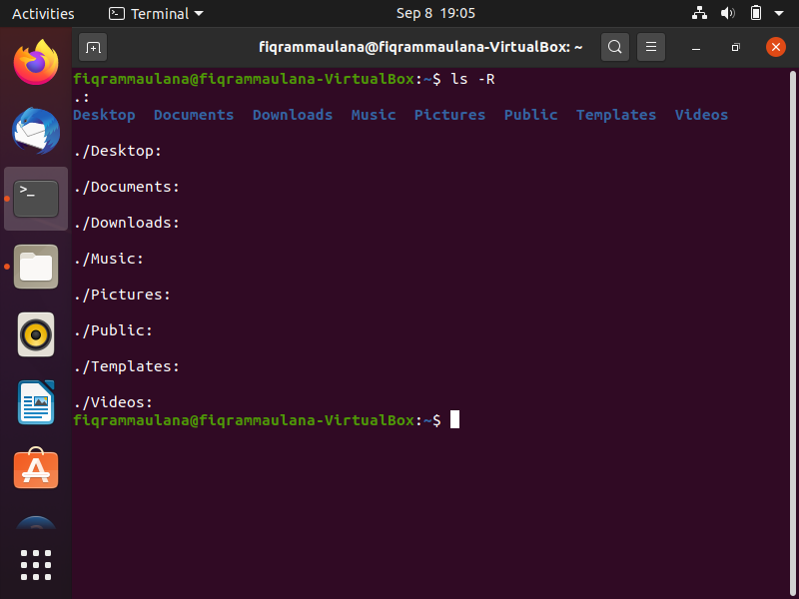

1. **pwd** berfungsi untuk mencari *path* dari direktori (folder) yang Anda gunakan saat ini.

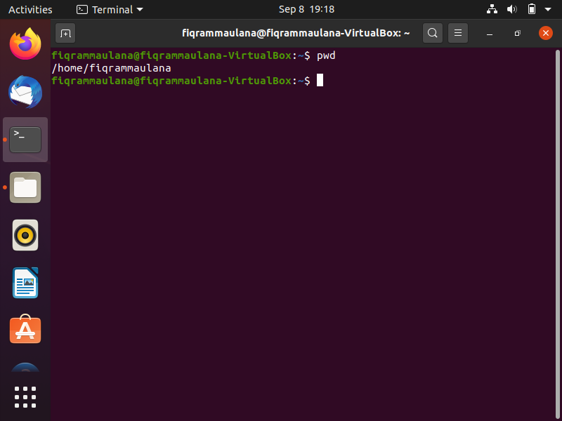

1. Untuk menjelajahi file dan direktori Linux, gunakan perintah **cd**.

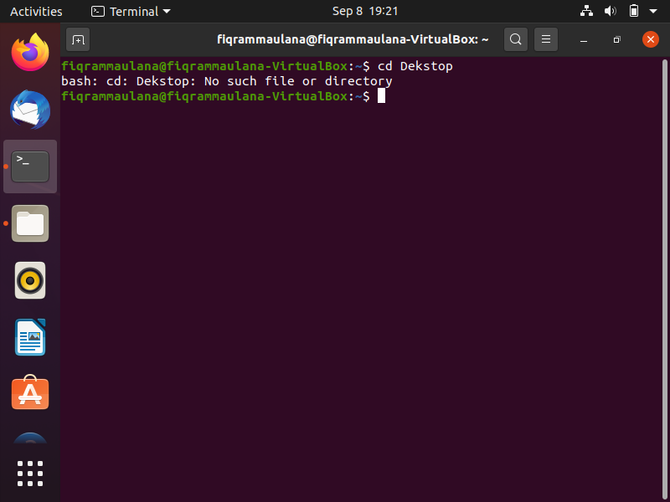

1. Clear untuk membersihkan terminal

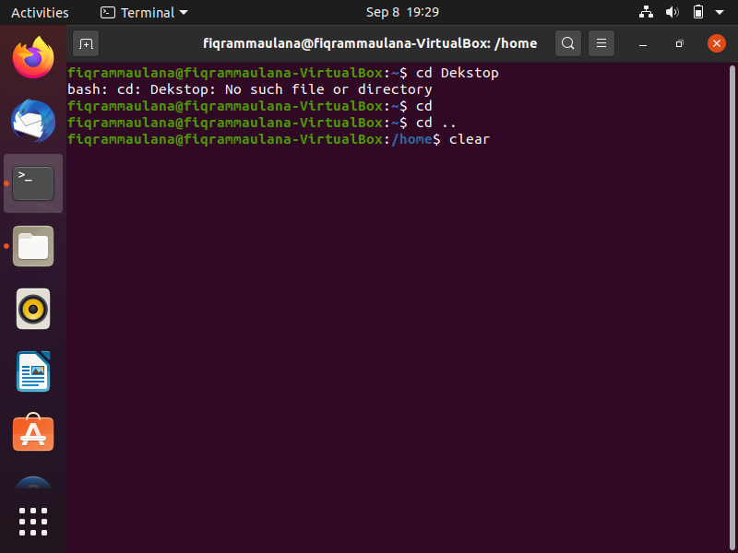

1. touch untuk membuat file

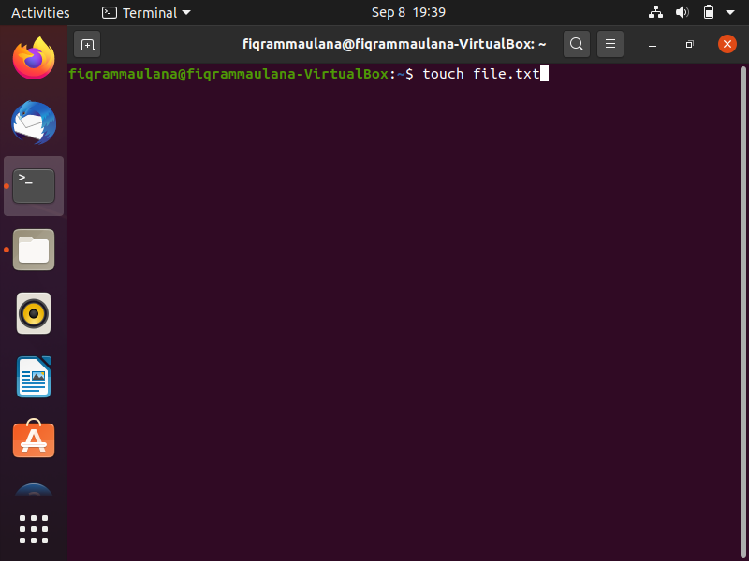

1. cp untuk mengubah nama file

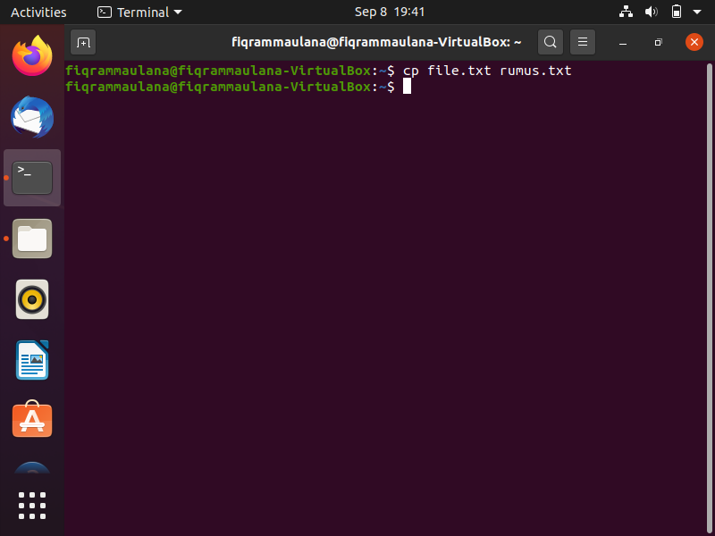

1. rm untuk menghapus file

